Міністерство освіти і науки України

НАЦІОНАЛЬНИЙ УНІВЕРСИТЕТ «ЛЬВІВСЬКА ПОЛІТЕХНІКА»

**Кафедра ЕОМ**



**Звіт**

**Лабораторна робота № 3**

З дисципліни «Кросплатформні засоби програмування»

На тему: «Спадкування та інтерфейси»

*Виконала: ст. гр. КІ-303*

*Кілик І.Р.*

*Перевірив:*

*доцент кафедри ЕОМ*

*Іванов Ю.С.*

***Львів 2025***

***Мета:*** ознайомитися з спадкуванням та інтерфейсами у мові Java.

***ТЕОРЕТИЧНІ ВІДОМОСТІ***

***Спадкування***

Спадкування в ООП призначене для розширення функціональності існуючих класів шляхом утворення нових класів на базі вже існуючих. У Java реалізована однокоренева архітектура класів згідно якої всі класи мають єдиного спільного предка (кореневий клас в ієрархії класів) – клас Object. Решта класів мови Java утворюються шляхом успадковування даного класу. Будь-яке спадкування у мові Java є відкритим, при цьому аналогів захищеному і приватному спадкуванню мови С++ не існує. На відміну від С++ у Java можливе спадкування лише одного базового класу (множинне спадкування відсутнє). Спадкування реалізується шляхом вказування ключового слова class піcля якого вказується назва підкласу, ключове слово extends та назва суперкласу, що розширюється у новому підкласі. Синтаксис реалізації спадкування:

class Підклас extends Суперклас

{

Додаткові поля і методи

}

В термінах мови Java базовий клас найчастіше називається суперкласом, а похідний клас – підкласом. Дана термінологія запозичена з теорії множин, де підмножина міститься у супермножині.

При наслідувані у Java дозволяється перевизначення (перевантаження) методів та полів. При цьому область видимості методу, що перевизначається, має бути не меншою, ніж область видимості цього методу у суперкласі, інакше компілятор видасть повідомлення, про обмеження привілеїв доступу до даних. Перевизначення методу полягає у визначені у підкласі методу з сигнатурою методу суперкласу. При виклику такого методу з-під об’єкта підкласу викличеться метод цього підкласу. Якщо ж у підкласі немає визначеного методу, що викликається, то викличеться метод суперкласу. Якщо ж у суперкласі даний метод також відсутній, то згенерується повідомлення про помилку.

Перевизначення у підкласах елементів суперкласів (полів або методів) призводить до їх приховування новими елементами. Бувають ситуації, коли у методах підкласу необхідно звернутися до цих прихованих елементів суперкласів. У цій ситуації слід використати ключове слово super, яке вказує, що елемент до якого йде звернення,

розташовується у суперкласі, а не у підкласі. Синтаксис звертання до елементів

суперкласу:

super.назваМетоду([параметри]); // виклик методу суперкласу

super.назваПоля // звертання до поля суперкласу

***ЗАВДАННЯ***

1. Написати та налагодити програму на мові Java, що розширює клас, що реалізований у лабораторній роботі №2, для реалізації предметної області заданої варіантом. Суперклас, що реалізований у лабораторній роботі №2, зробити абстрактним. Розроблений підклас має забезпечувати механізми свого коректного функціонуваннята реалізовувати мінімум один інтерфейс. Програма має розміщуватися в пакеті Група.Прізвище.Lab3 та володіти коментарями, які дозволять автоматично згенерувати документацію до розробленого пакету.
2. Автоматично згенерувати документацію до розробленого пакету.
3. Завантажити код на GitHub згідно методичних вказівок по роботі з GitHub.
4. Скласти звіт про виконану роботу з приведенням тексту програми, результату її виконання та фрагменту згенерованої документації та завантажити його у ВНС.
5. Дати відповідь на контрольні запитання.

**Варіант – 10 офісний центр**

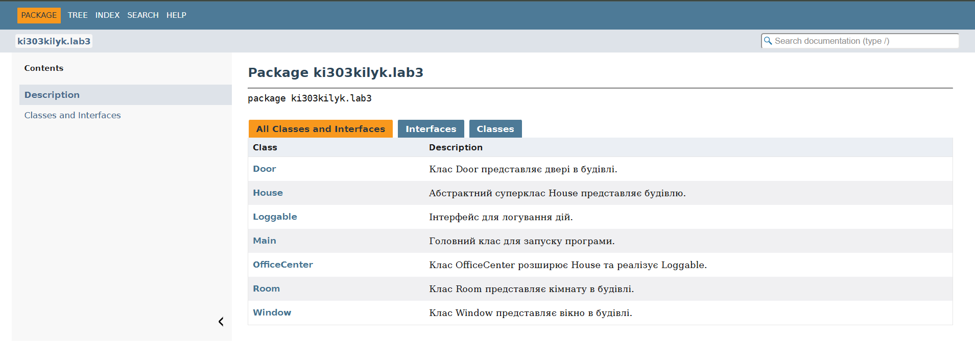

**Додатки**